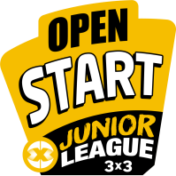

FICHE D’INSCRIPTION

TOURNOI 3x3 Open Start Junior League à BERRWILLER

le samedi 18 février 2023 à partir de 14h
Salle des Sports Rue de Hartmanswiller

inscription gratuite

S’inscrire avant le 16 février 2023 en renvoyant la fiche d’inscription à bcbs3x3@gmail.com

Si tu es licencié(e) en club merci de te munir de ta licence ou d’une copie au moment du tournoi.

Si tu n’as pas de licence, il te suffit de cliquer sur le lien suivant http://www.basket3x3.ffbb.com pour obtenir ton « pass tournoi 3x3 » pour 2€.

Nom de l’équipe : …………………………………………………… |  |  | Couleur des maillots : ……………….
mail et tel
du capitaine de l’équipe

Catégorie (*) | U13 U15 U18
 | Nom | Prénom |  | N° de licence
Joueuse 1
Joueuse 2
Joueuse 3
Joueuse 4

Chaque joueuse inscrite créera son profil 3x3 validé sur play.fiba3x3.com et pourra s’inscrire au tournoi openstart juniorleague du BCBS. Chaque joueuse pourra ainsi marquer des points à chaque tournoi et intégrer le ranking FIBA en 3x3.
(*) cocher la case correspondante

